TÀI LIỆU GIẢI PHÁP
Dự án | TRIỂN KHAI PHẦN MỀM QUẢN TRỊ DOANH NGHIỆP LEMON3-ERP TẠI CÔNG TY CỔ PHẦN DỊCH VỤ PHÚ NHUẬN – CN BÌNH DƯƠNG
Hạng mục | Tài chính
Phân hệ | Giá thành
Người tạo | Ban dự án DigiNet
Phiên bản | 1.0
Ngày cập nhật | 21/11/2016

DigiNet
Tên & chức vụ | Vai trò | Chữ ký | Ngày ký | Ghi chú
Nguyễn Đình Khoa  Trưởng dự án | Xét duyệt
Lê Minh Thu  Thành viên dự án | Hỗ trợ
Nguyễn Lê Hòa  Thành viên dự án | Hỗ trợ

MASECO
Tên & chức vụ | Vai trò | Chữ ký | Ngày ký | Ghi chú
Đỗ Hướng Dương  Trưởng dự án | Xét duyệt
Trần Thị Lụa  Thành viên ban dự án | Hỗ trợ
Bùi Thị Anh Thư  Thành viên ban dự án | Hỗ trợ

NHẬT KÝ TÀI LIỆU

Ngày | Người thực hiện | Nội dung | Phiên bản
21/11/2016 | Ban dự án DigiNet | Tạo mới | 1.0

Mục lục

1. TỔNG QUAN 6
1.1 Phạm vi tài liệu 6
1.2 Các thuật ngữ sử dụng 7
1.3 Các biểu tượng trong lưu đồ 8
2. CÁC LOẠI GIÁ THÀNH 9
2.1 Các loại giá thành 9
2.2 Các yếu tố chi phí 9
2.3 Phương pháp tính giá thành 10
3. MÔ TẢ GIÁ THÀNH SẢN PHẨM 11
4. MÔ TẢ CÁC BƯỚC GIÁ THÀNH SẢN PHẨM TRÊN CHƯƠNG TRÌNH 13
5. MÔ TẢ SỐ LIỆU TÍNH GIÁ THÀNH TRÊN CHƯƠNG TRÌNH 15

1. TỔNG QUAN

1.1 Phạm vi tài liệu

Tài liệu này mô tả các quy trình tính giá thành của MASECO khi ứng dụng giải pháp LEMON3-ERP.

Tài liệu này được hoàn thành bởi hai ban dự án của DigiNet và MASECO.

1.2 Các thuật ngữ sử dụng

Thuật ngữ | Định nghĩa
NC | Nhân công
NVL | Nguyên vật liệu
SXC | Sản xuất chung
TLGP | Tài liệu giải pháp

1.3 Các biểu tượng trong lưu đồ
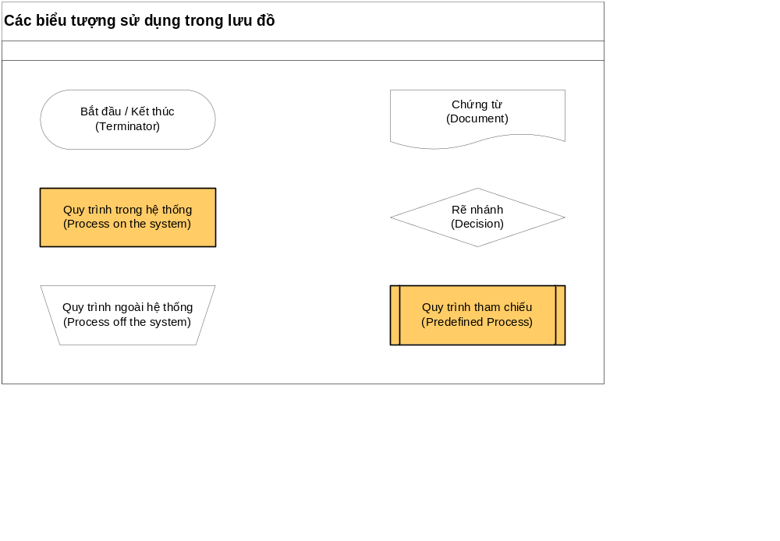

2. CÁC LOẠI GIÁ THÀNH

2.1 Các loại giá thành

Tại chi nhánh Bình Dương, chỉ phát sinh giá thành cho sản phẩm cafe.

2.2 Các yếu tố chi phí

Loại chi phí | Yếu tố chi phí | Tài khoản kế toán
Nguyên vật liệu | Nguyên vật liệu chính | 621.3.G
Nhân công | Nhân công trực tiếp | 622.3.G
Sản xuất chung | + Bao bì luân chuyển: (Bao đay, bigbag, ...) | 627.2.G
Sản xuất chung | + Chi phí nhân viên phân xưởng: | 627.1.G
Sản xuất chung | + Trích BHXH, BHYT, KPCĐ: | 627.1.G
Sản xuất chung | + Công cụ lao động : | 627.3.G
Sản xuất chung | + Chi phí khấu hao TSCĐ: | 627.4.G
Sản xuất chung | + CP dịch vụ mua ngoài (điện....) : | 627.7.G
Sản xuất chung | + CP khác (Nhiên liệu) : | 627.8.G
Sản xuất chung | + CP khác : | 627.8.G

2.3 Phương pháp tính giá thành

Phương pháp tính giá thành: phân bổ theo định mức.
Khi phát sinh chi phí liên quan giá thành, kế toán phân bổ theo định mức cho sản phẩm hoàn thành.

3. MÔ TẢ GIÁ THÀNH SẢN PHẨM

Bước | Bộ phận thực hiện | Chi tiết
Bước 1  Mua NVL | Phòng kế toán | Tham khảo tài liệu giải pháp module Mua hàng.
Bước 2  Xuất kho NVL đưa vào sản xuất | Phòng kế toán | Tiến hành xuất kho đưa vào sản xuất
Bước 3  Quy trình sản xuất | Xưởng | Xử lý ngoài hệ thống
Bước 4  Nhập kho thành phẩm ( R1, R2, R3) | Kế toán | Tiến hành nhập kho thành phẩm
Bước 5  Xuất thành phẩm và NVL sản xuất tiếp | Phòng kế toán | Tiến hành xuất kho thành phẩm, NVL để sản xuất thành phẩm khác có phẩm chất tốt hơn.
Bước 6  Nhập kho thành phẩm qua tái chế | Phòng kế toán | Tiến hành nhập kho thành phẩm
Bước 7  Ghi nhận chi phí | Phòng kế toán | Căn cứ vào hóa đơn chứng từ, bộ phận kế toán tiến hành ghi nhận chi phí tương ứng.
Bước 8  Tính giá thành sản phẩm | Phòng kế toán | Bộ phận kế toán tập hợp các chi phí các bước bên cho việc tính giá thành.  Giá thành bao gồm: chi phí nguyên vật liệu + chi phí nhân công + chi phí sản xuất chung.

4. MÔ TẢ CÁC BƯỚC GIÁ THÀNH SẢN PHẨM TRÊN CHƯƠNG TRÌNH

Bước | Bộ phận thực hiện | Chi tiết
Bước 1  Xuất nguyên vật liệu đưa vào sản xuất | Phòng kế toán | Tiến hành xuất kho sản xuất, lập phiếu xuất vào hệ thống.  Thao tác: Module tồn kho/ Nghiệp vụ/ Xuất kho  Định khoản kế toán:  Nợ 621/ Có 152x
Bước 2  Nhập kho thành phẩm ( R1, R2, R3) | Phòng kế toán | Lập phiếu nhập kho vào hệ thống.  Thao tác: Module thống kê sản xuất/ Nghiệp vụ/ Nhập kho  Định khoản kế toán:  Nợ 155/ Có 1542
Bước 3  Xuất thành phẩm, NVL sản xuất tiếp thành phẩm khác | Phòng kế toán | Tiến hành xuất kho sản xuất, lập phiếu xuất vào hệ thống.  Thao tác: Module tồn kho/ Nghiệp vụ/ Xuất kho  Định khoản kế toán:  Nợ 1542/ Có 155  Nợ 621/ Có 15X
Bước 4  Nhập kho thành phẩm qua tái chế | Phòng kế toán | Lập phiếu nhập kho vào hệ thống.  Thao tác: Module thống kê sản xuất/ Nghiệp vụ/ Nhập kho  Định khoản kế toán:  Nợ 155/ Có 1542
Bước 5  Ghi nhận chi phí | Phòng kế toán | Căn cứ vào hóa đơn chứng từ, bộ phận kế toán tiến hành ghi nhận chi phí tương ứng.  Định khoản:  Nợ 621, 622, 627/ Có 331
Bước 6  Tính giá thành sản phẩm | Phòng kế toán | Thao tác: Module giá thành/ Tính giá thành  Chương trình giá thành sản phẩm, cập nhật giá trị vào bước 2,4.

5. MÔ TẢ SỐ LIỆU TÍNH GIÁ THÀNH TRÊN CHƯƠNG TRÌNH

Bước 1: Xuất nguyên vật liệu đưa sản xuất

Đơn giá xuất bình quân gia quyền cuối kỳ.

Tên nguyên vật liệu | Số lượng | Đơn giá | Thành tiền | Định khoản
 |  |  |  | Nợ | Có
Cafe xô | 6,100 | 12,000 | 73,200,000 | 621 | 152

Bước 2: Nhập kho thành phẩm.

Tên thành phẩm | Số lượng | Đơn giá | Thành tiền | Định khoản
 |  |  |  | Nợ | Có
Thành phẩm R1 | 1,000 |  |  | 155 | 1542
Thành phẩm R2 | 2,000 |  |  | 155 | 1542
Thành phẩm R3 | 1,500 |  |  | 155 | 1542

Bước 3: Xuất thành phẩm, NVL để sản xuất thành phẩm khác.

Tên thành phẩm | Số lượng | Đơn giá | Thành tiền | Định khoản
 |  |  |  | Nợ | Có
Thành phẩm R3 | 1,500 | 65,736 | 98,604,000 | 1542 | 155
Cafe Xô | 1,500 | 12,000 | 18,000,000 | 621 | 15X

Lưu ý:

Đối với giá xuất thành phẩm có 2 trường hợp:
- Trường 1: Nếu thành phẩm của kỳ trước: lấy giá thành phẩm kỳ trước xuất.
- Trường 2: Nếu thành phẩm trong kỳ: cuối kỳ khi tính giá thành chương trình sẽ cập nhật.

Đối với café xô: Đơn giá xuất bình quân gia quyền cuối kỳ.

Bước 4: Nhập kho thành phẩm

Tên sản phẩm | Số lượng | Đơn giá | Thành tiền | Định khoản
 |  |  |  | Nợ | Có
Thành phẩm R1 | 900 |  |  | 155 | 1542
Thành phẩm R2 | 500 |  |  | 155 | 1542

*** Lưu ý: đơn giá sẽ được chương trình cập nhật khi tính giá thành cuối kỳ
Bước 5: Ghi nhận chi phí

Căn cứ chi phí phát sinh, kế toán ghi nhận vào hệ thống:
Chi phí | Thành tiền | Định khoản |  | Ghi chú
Chi phí | Thành tiền | Nợ | Có | Ghi chú
Chi phí nhân công | 100,000,000 | 622 | 334 | Bút toán bổ sung
Chi phí sản xuất chung | 150,000,000 | 627 | 331 | Bút toán bổ sung
Chi phí nguyên vật liệu | 73,200,000 | 621 | 152x | Bút toán từ bước 1

Bước 6a: Phân bổ chi phí.

- Phân bổ chi phí theo bộ định mức theo nguyên vật liệu chính.
Thành phẩm | Nguyên liệu | Định mức | Số lượng nhập kho | Hệ số phân bổ | Giá trị phân bổ
Thành phẩm R1 | Café xô | 1.5 | 1,000 | 1,500 | 18,610,169
Thành phẩm R2 | Café xô | 1.3 | 2,000 | 2,600 | 32,257,627
Thành phẩm R3 | Café xô | 1.2 | 1,500 | 1,800 | 22,332,204
Tổng |  |  |  | 5,900 | 73,200,000
- Phân bổ chi phí nhân công & sản xuất chung
Thành phẩm | Giá trị nguyên vật liệu phân bổ | Nhân công | Sản xuất chung
Thành phẩm R1 | 18,610,169 | 25,423,728 | 38,135,592
Thành phẩm R2 | 32,257,627 | 44,067,796 | 66,101,695
Thành phẩm R3 | 22,332,204 | 30,508,475 | 45,762,712
Tổng | 73,200,000 | 100,000,000 | 150,000,000

Tổng hợp bảng tính giá thành thành phẩm.
Sau khi tính giá thành, chương trình cập nhật đơn giá, thành tiền vào bước 2.

Thành phẩm | Số lượng nhập kho | Yếu tố chi phí |  |  | Tổng tiền | Đơn giá
Thành phẩm | Số lượng nhập kho | Nguyên vật liệu | Nhân công | Sản xuất chung | Tổng tiền | Đơn giá
Thành phẩm R1 | 1,000 | 18,610,169 | 25,423,728 | 38,135,592 | 82,169,489 | 82,169
Thành phẩm R2 | 2,000 | 32,257,627 | 44,067,796 | 66,101,695 | 142,427,118 | 71,214
Thành phẩm R3 | 1,500 | 22,332,204 | 30,508,475 | 45,762,713 | 98,603,393 | 65,736
Tổng |  | 73,200,000 | 100,000,000 | 150,000,000 | 323,200,000

Bước 6b: Phân bổ chi phí vào sản phẩm qua tái chế.

- Phân bổ chi phí NVL theo bộ định mức.
Thành phẩm | Nguyên liệu | Định mức | Số lượng nhập kho | Hệ số phân bổ | Giá trị phân bổ
Thành phẩm R1 | Café xô | 1.2 | 600 | 720 | 7,043,478
Thành phẩm R2 | Café xô | 1.4 | 800 | 1,120 | 10,956,522
Tổng |  |  |  | 1,840 | 18,000,000

Tổng hợp bảng tính giá thành thành phẩm qua tái chế.

Sau khi tính giá thành, chương trình cập nhật đơn giá, thành tiền vào bước 4.

Thành phẩm | Số lượng nhập kho | Yếu tố chi phí | Gía trị tái chế | Tổng tiền | Đơn giá
Thành phẩm | Số lượng nhập kho | Nguyên vật liệu | Gía trị tái chế | Tổng tiền | Đơn giá
Thành phẩm R1 | 900 | 12,461,538 | 68,264,308 | 80,725,846.15 | 89,695
Thành phẩm R2 | 500 | 5,538,462 | 30,339,692 | 35,878,153.85 | 71,756
Tổng |  | 18,000,000 | 98,604,000 | 116,604,000

